Приложение № 4 к генеральному плану муниципального образования - Алешинское сельское поселение Сасовского муниципального района Рязанской области

Графическое описание местоположения границ населенных пунктов, перечень координат характерных точек этих границ муниципального образования — Алешинское сельское поселение Сасовского муниципального района Рязанской области

ОПИСАНИЕ МЕСТОПОЛОЖЕНИЯ ГРАНИЦ

Граница населённого пункта д.Лукьяново

(наименование объекта местоположение границ, которого описано (далее - объект)

Раздел 1

Сведения об объекте
№ п/п | Характеристики объекта | Описание характеристик
1 | 2 | 3
1 | Местоположение объекта | Российская Федерация, Рязанская область, р-н Сасовский, с/п Алешинское, д Лукьяново
2 | Площадь объекта ± величина погрешности определения площади (P ± Дельта P) | 740737кв.м. ± 301кв.м.
3 | Иные характеристики объекта | -

Раздел 2

Сведения о местоположении границ объекта
1. Система координат МСК-62
2. Сведения о характерных точках границ объекта
Обозначе ние характер ных точек границ | Координаты, м |  | Метод определения координат характерной точки | Средняя квадратичес кая погрешност ь положения характерной точки (Мt), м | Описание обозначения точки на местности (при наличии)
Обозначе ние характер ных точек границ | X | Y | Метод определения координат характерной точки |  | Описание обозначения точки на местности (при наличии)
1 | 2 | 3 | 4 | 5 | 6
1 | 408743,15 | 2276611,1 | Картометрический метод | 2,50 | -
2 | 408763,44 | 2276656,75 | Картометрический метод | 2,50 | -
3 | 408814,22 | 2276742,34 | Картометрический метод | 2,50 | -
4 | 408880,95 | 2276819,23 | Картометрический метод | 2,50 | -
5 | 408994,09 | 2276929,49 | Картометрический метод | 2,50 | -
6 | 409053,57 | 2276993,32 | Картометрический метод | 2,50 | -
7 | 409131,91 | 2277070,21 | Картометрический метод | 2,50 | -
8 | 409173,43 | 2277113,71 | Картометрический метод | 2,50 | -
9 | 409334,48 | 2277302,24 | Картометрический метод | 2,50 | -
10 | 409244,69 | 2277392,31 | Картометрический метод | 2,50 | -
11 | 409203,95 | 2277362,77 | Картометрический метод | 2,50 | -
12 | 409185,72 | 2277391,84 | Картометрический метод | 2,50 | -
13 | 409163,89 | 2277426,7 | Картометрический метод | 2,50 | -
14 | 409135,41 | 2277472,06 | Картометрический метод | 2,50 | -
15 | 409176,2 | 2277508,9 | Картометрический метод | 2,50 | -
16 | 409007,4 | 2277712,08 | Картометрический метод | 2,50 | -
17 | 408971,9 | 2277784,67 | Картометрический метод | 2,50 | -
18 | 408965,08 | 2277791,23 | Картометрический метод | 2,50 | -
19 | 408963,63 | 2277773,82 | Картометрический метод | 2,50 | -
20 | 408947,67 | 2277746,26 | Картометрический метод | 2,50 | -
21 | 408927,36 | 2277723,05 | Картометрический метод | 2,50 | -
22 | 408896,9 | 2277698,38 | Картометрический метод | 2,50 | -
23 | 408849,03 | 2277666,47 | Картометрический метод | 2,50 | -
24 | 408818,57 | 2277643,25 | Картометрический метод | 2,50 | -
25 | 408766,35 | 2277596,83 | Картометрический метод | 2,50 | -
26 | 408741,68 | 2277575,07 | Картометрический метод | 2,50 | -
27 | 408650,29 | 2277524,29 | Картометрический метод | 2,50 | -
28 | 408545,85 | 2277456,11 | Картометрический метод | 2,50 | -
29 | 408487,82 | 2277414,04 | Картометрический метод | 2,50 | -
30 | 408457,36 | 2277386,47 | Картометрический метод | 2,50 | -
31 | 408442,85 | 2277374,87 | Картометрический метод | 2,50 | -
32 | 408403,69 | 2277344,4 | Картометрический метод | 2,50 | -
33 | 408284,73 | 2277254,45 | Картометрический метод | 2,50 | -
34 | 408223,81 | 2277203,68 | Картометрический метод | 2,50 | -
35 | 408026,52 | 2277041,19 | Картометрический метод | 2,50 | -
36 | 408130,23 | 2276848,81 | Картометрический метод | 2,50 | -
37 | 408197,07 | 2276752,99 | Картометрический метод | 2,50 | -
38 | 408245,22 | 2276683,81 | Картометрический метод | 2,50 | -
39 | 408511,03 | 2276858,4 | Картометрический метод | 2,50 | -

Сведения о местоположении границ объекта
40 | 408516,14 | 2276852,7 | Картометрический метод | 2,50 | -
41 | 408522,64 | 2276845,27 | Картометрический метод | 2,50 | -
42 | 408540,9 | 2276825,93 | Картометрический метод | 2,50 | -
1 | 408743,15 | 2276611,1 | Картометрический метод | 2,50 | -
3. Сведения о характерных точках части (частей) границы объекта
Обозначе ние характер ных точек части границы | Координаты, м |  | Метод определения координат характерной точки | Средняя квадратичес кая погрешност ь положения характерной точки (Мt), м | Описание обозначения точки на местности (при наличии)
Обозначе ние характер ных точек части границы | X | Y | Метод определения координат характерной точки |  | Описание обозначения точки на местности (при наличии)
1 | 2 | 3 | 4 | 5 | 6
Часть № -
- | - | - | - | - | -

5
Раздел 4

План границ объекта

9

10
11 12 15
8
13
7 14

6

5 16

21

17
19 18
20

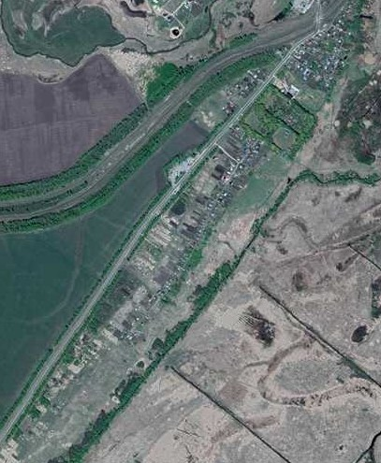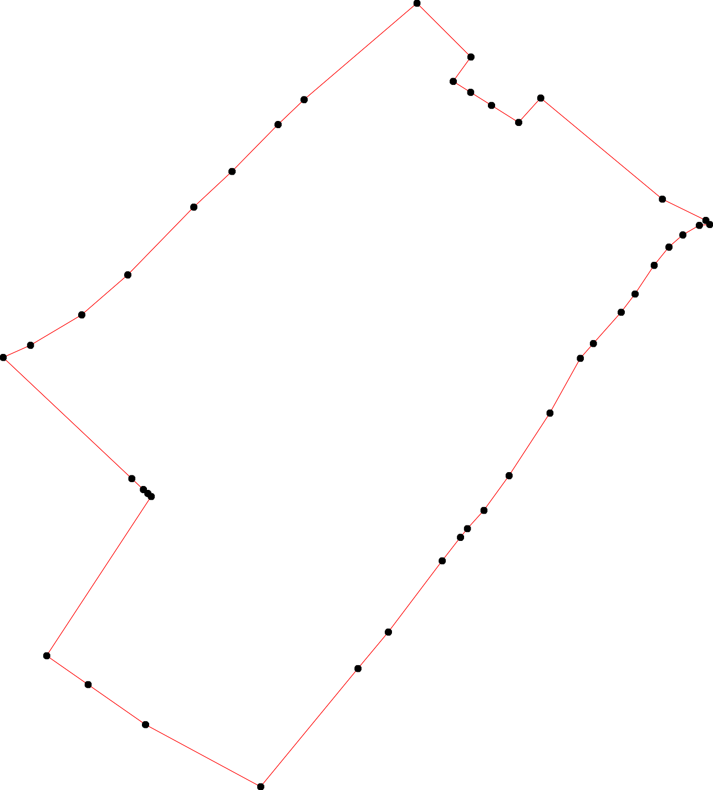4 22

3 23
24
2
25
1 26

27

42 28
441309
29
30
3
1
32

33
38
34
37

36

35

Используемые условные знаки и обозначения: Масштаб 1:7000

1 - характерная точка контура, сведения о которой позволяют однозначно определить её на местности
- вновь образованная часть контура, сведения о которой достаточны для определения её местоположения

ОПИСАНИЕ МЕСТОПОЛОЖЕНИЯ ГРАНИЦ

Граница населённого пункта п.Лосино-Островское

(наименование объекта местоположение границ, которого описано (далее - объект)

Раздел 1

Сведения об объекте
№ п/п | Характеристики объекта | Описание характеристик
1 | 2 | 3
1 | Местоположение объекта | Российская Федерация, Рязанская область, р-н Сасовский, с/п Алешинское, п Лосино-Островское
2 | Площадь объекта ± величина погрешности определения площади (P ± Дельта P) | 217277кв.м. ± 163кв.м.
3 | Иные характеристики объекта | -

Раздел 2

Сведения о местоположении границ объекта
1. Система координат МСК-62
2. Сведения о характерных точках границ объекта
Обозначе ние характер ных точек границ | Координаты, м |  | Метод определения координат характерной точки | Средняя квадратичес кая погрешност ь положения характерной точки (Мt), м | Описание обозначения точки на местности (при наличии)
Обозначе ние характер ных точек границ | X | Y | Метод определения координат характерной точки |  | Описание обозначения точки на местности (при наличии)
1 | 2 | 3 | 4 | 5 | 6
1 | 401860,61 | 2280863,41 | Картометрический метод | 2,50 | -
2 | 401860,08 | 2280936,23 | Картометрический метод | 2,50 | -
3 | 401753,96 | 2280930,65 | Картометрический метод | 2,50 | -
4 | 401697,38 | 2280930,65 | Картометрический метод | 2,50 | -
5 | 401614,7 | 2280910,34 | Картометрический метод | 2,50 | -
6 | 401536,36 | 2280908,89 | Картометрический метод | 2,50 | -
7 | 401517,38 | 2280974,38 | Картометрический метод | 2,50 | -
8 | 401527,66 | 2281073 | Картометрический метод | 2,50 | -
9 | 401530,56 | 2281139,56 | Картометрический метод | 2,50 | -
10 | 401536,36 | 2281213,55 | Картометрический метод | 2,50 | -
11 | 401534,91 | 2281241,11 | Картометрический метод | 2,50 | -
12 | 401514,6 | 2281200,49 | Картометрический метод | 2,50 | -
13 | 401482,69 | 2281162,77 | Картометрический метод | 2,50 | -
14 | 401430,47 | 2281122,15 | Картометрический метод | 2,50 | -
15 | 401389,85 | 2281106,19 | Картометрический метод | 2,50 | -
16 | 401318,77 | 2281094,58 | Картометрический метод | 2,50 | -
17 | 401272,35 | 2281090,23 | Картометрический метод | 2,50 | -
18 | 401241,88 | 2281081,53 | Картометрический метод | 2,50 | -
19 | 401215,77 | 2281077,18 | Картометрический метод | 2,50 | -
20 | 401143,24 | 2281074,28 | Картометрический метод | 2,50 | -
21 | 401072,16 | 2281069,92 | Картометрический метод | 2,50 | -
22 | 401080,86 | 2280935 | Картометрический метод | 2,50 | -
23 | 401088,12 | 2280862,46 | Картометрический метод | 2,50 | -
24 | 401117,13 | 2280863,92 | Картометрический метод | 2,50 | -
25 | 401169,35 | 2280876,97 | Картометрический метод | 2,50 | -
26 | 401179,5 | 2280874,07 | Картометрический метод | 2,50 | -
27 | 401199,81 | 2280847,96 | Картометрический метод | 2,50 | -
28 | 401223,03 | 2280847,96 | Картометрический метод | 2,50 | -
29 | 401292,66 | 2280834,9 | Картометрический метод | 2,50 | -
30 | 401359,38 | 2280834,9 | Картометрический метод | 2,50 | -
31 | 401449,33 | 2280826,2 | Картометрический метод | 2,50 | -
32 | 401442,07 | 2280762,36 | Картометрический метод | 2,50 | -
33 | 401429,02 | 2280713,04 | Картометрический метод | 2,50 | -
34 | 401426,11 | 2280676,77 | Картометрический метод | 2,50 | -
35 | 401488,49 | 2280668,07 | Картометрический метод | 2,50 | -
36 | 401500,1 | 2280672,42 | Картометрический метод | 2,50 | -
37 | 401503 | 2280663,71 | Картометрический метод | 2,50 | -
38 | 401532,01 | 2280615,84 | Картометрический метод | 2,50 | -
39 | 401534,91 | 2280595,53 | Картометрический метод | 2,50 | -

Сведения о местоположении границ объекта
40 | 401555,22 | 2280557,81 | Картометрический метод | 2,50 | -
41 | 401562,47 | 2280537,5 | Картометрический метод | 2,50 | -
42 | 401579,88 | 2280544,75 | Картометрический метод | 2,50 | -
43 | 401605,99 | 2280567,96 | Картометрический метод | 2,50 | -
44 | 401595,84 | 2280610,03 | Картометрический метод | 2,50 | -
45 | 401607,44 | 2280612,94 | Картометрический метод | 2,50 | -
46 | 401627,75 | 2280630,35 | Картометрический метод | 2,50 | -
47 | 401640,81 | 2280633,25 | Картометрический метод | 2,50 | -
48 | 401707,54 | 2280653,56 | Картометрический метод | 2,50 | -
49 | 401716,24 | 2280676,77 | Картометрический метод | 2,50 | -
50 | 401716,24 | 2280694,18 | Картометрический метод | 2,50 | -
51 | 401726,4 | 2280699,98 | Картометрический метод | 2,50 | -
52 | 401749,61 | 2280695,63 | Картометрический метод | 2,50 | -
53 | 401772,82 | 2280691,28 | Картометрический метод | 2,50 | -
54 | 401791,67 | 2280697,08 | Картометрический метод | 2,50 | -
55 | 401798,93 | 2280708,69 | Картометрический метод | 2,50 | -
56 | 401813,44 | 2280778,32 | Картометрический метод | 2,50 | -
57 | 401822,14 | 2280811,69 | Картометрический метод | 2,50 | -
58 | 401858,4 | 2280861,01 | Картометрический метод | 2,50 | -
1 | 401860,61 | 2280863,41 | Картометрический метод | 2,50 | -
3. Сведения о характерных точках части (частей) границы объекта
Обозначе ние характер ных точек части границы | Координаты, м |  | Метод определения координат характерной точки | Средняя квадратичес кая погрешност ь положения характерной точки (Мt), м | Описание обозначения точки на местности (при наличии)
Обозначе ние характер ных точек части границы | X | Y | Метод определения координат характерной точки |  | Описание обозначения точки на местности (при наличии)
1 | 2 | 3 | 4 | 5 | 6
Часть № -
- | - | - | - | - | -

Раздел 4
План границ объекта

54 55
53
52
48 455901

5657
581 2

3

4

42
4140
467
43 45
44

3938

333756

34

33 32

5

6
7

31

30

29

28
27
265

8 9 10 11
12
13

14
15

16

17
18
19

20

24
23 22 21

Используемые условные знаки и обозначения:
Масштаб 1:7000

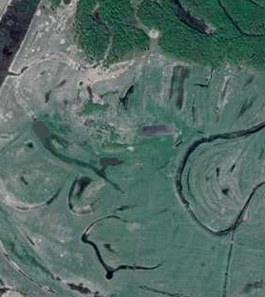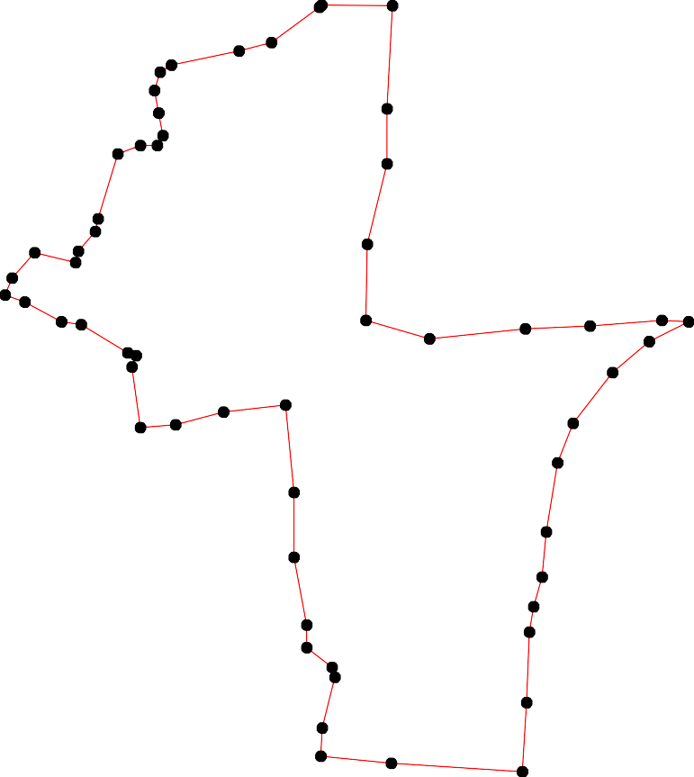1 - характерная точка контура, сведения о которой позволяют однозначно определить её на местности
- вновь образованная часть контура, сведения о которой достаточны для определения её местоположения

ОПИСАНИЕ МЕСТОПОЛОЖЕНИЯ ГРАНИЦ

Граница населённого пункта с.Алешино

(наименование объекта местоположение границ, которого описано (далее - объект)

Раздел 1

Сведения об объекте
№ п/п | Характеристики объекта | Описание характеристик
1 | 2 | 3
1 | Местоположение объекта | Российская Федерация, Рязанская область, р-н Сасовский, с/п Алешинское, с Алешино
2 | Площадь объекта ± величина погрешности определения площади (P ± Дельта P) | 4328199кв.м. ± 728кв.м.
3 | Иные характеристики объекта | -

Раздел 2

Сведения о местоположении границ объекта
1. Система координат МСК-62
2. Сведения о характерных точках границ объекта
Обозначе ние характер ных точек границ | Координаты, м |  | Метод определения координат характерной точки | Средняя квадратичес кая погрешност ь положения характерной точки (Мt), м | Описание обозначения точки на местности (при наличии)
Обозначе ние характер ных точек границ | X | Y | Метод определения координат характерной точки |  | Описание обозначения точки на местности (при наличии)
1 | 2 | 3 | 4 | 5 | 6
1 | 405342,84 | 2274889,74 | Картометрический метод | 2,50 | -
2 | 405306,57 | 2275018,85 | Картометрический метод | 2,50 | -
3 | 405257,25 | 2275182,79 | Картометрический метод | 2,50 | -
4 | 405254,51 | 2275187,47 | Картометрический метод | 2,50 | -
5 | 405248,47 | 2275197,22 | Картометрический метод | 2,50 | -
6 | 405273,23 | 2275216,1 | Картометрический метод | 2,50 | -
7 | 405290,41 | 2275222,91 | Картометрический метод | 2,50 | -
8 | 405306,57 | 2275229,21 | Картометрический метод | 2,50 | -
9 | 405316,73 | 2275246,62 | Картометрический метод | 2,50 | -
10 | 405310,93 | 2275279,99 | Картометрический метод | 2,50 | -
11 | 405329,78 | 2275317,71 | Картометрический метод | 2,50 | -
12 | 405339,94 | 2275317,71 | Картометрический метод | 2,50 | -
13 | 405361,7 | 2275316,25 | Картометрический метод | 2,50 | -
14 | 405387,81 | 2275300,3 | Картометрический метод | 2,50 | -
15 | 405424,07 | 2275359,78 | Картометрический метод | 2,50 | -
16 | 405403,76 | 2275368,48 | Картометрический метод | 2,50 | -
17 | 405357,34 | 2275385,89 | Картометрический метод | 2,50 | -
18 | 405302,22 | 2275420,71 | Картометрический метод | 2,50 | -
19 | 405308,02 | 2275430,86 | Картометрический метод | 2,50 | -
20 | 405296,42 | 2275439,57 | Картометрический метод | 2,50 | -
21 | 405244,2 | 2275464,23 | Картометрический метод | 2,50 | -
22 | 405210,83 | 2275474,39 | Картометрический метод | 2,50 | -
23 | 405090,43 | 2275503,4 | Картометрический метод | 2,50 | -
24 | 405099,13 | 2275538,22 | Картометрический метод | 2,50 | -
25 | 405035,3 | 2275559,98 | Картометрический метод | 2,50 | -
26 | 404881,53 | 2275604,95 | Картометрический метод | 2,50 | -
27 | 404750,98 | 2275593,35 | Картометрический метод | 2,50 | -
28 | 404663,94 | 2275583,19 | Картометрический метод | 2,50 | -
29 | 404521,78 | 2275619,46 | Картометрический метод | 2,50 | -
30 | 404452,15 | 2275641,22 | Картометрический метод | 2,50 | -
31 | 404379,61 | 2275628,17 | Картометрический метод | 2,50 | -
32 | 404295,48 | 2275625,26 | Картометрический метод | 2,50 | -
33 | 404295,48 | 2275620,91 | Картометрический метод | 2,50 | -
34 | 404240,35 | 2275613,66 | Картометрический метод | 2,50 | -
35 | 404220,04 | 2275615,11 | Картометрический метод | 2,50 | -
36 | 404198,28 | 2275628,17 | Картометрический метод | 2,50 | -
37 | 404182,33 | 2275654,28 | Картометрический метод | 2,50 | -
38 | 404191,03 | 2275661,53 | Картометрический метод | 2,50 | -
39 | 404231,65 | 2275690,55 | Картометрический метод | 2,50 | -

Сведения о местоположении границ объекта
40 | 404272,27 | 2275707,96 | Картометрический метод | 2,50 | -
41 | 404341,9 | 2275731,17 | Картометрический метод | 2,50 | -
42 | 404372,36 | 2275736,97 | Картометрический метод | 2,50 | -
43 | 404405,73 | 2275736,97 | Картометрический метод | 2,50 | -
44 | 404492,76 | 2275718,11 | Картометрический метод | 2,50 | -
45 | 404526,13 | 2275702,15 | Картометрический метод | 2,50 | -
46 | 404533,38 | 2275825,47 | Картометрический метод | 2,50 | -
47 | 404549,16 | 2275896,09 | Картометрический метод | 2,50 | -
48 | 404575,45 | 2275967,64 | Картометрический метод | 2,50 | -
49 | 404620,42 | 2276050,33 | Картометрический метод | 2,50 | -
50 | 404688,6 | 2276137,38 | Картометрический метод | 2,50 | -
51 | 404732,12 | 2276196,86 | Картометрический метод | 2,50 | -
52 | 404755,56 | 2276239,93 | Картометрический метод | 2,50 | -
53 | 404738,2 | 2276269,15 | Картометрический метод | 2,50 | -
54 | 404704,56 | 2276311,47 | Картометрический метод | 2,50 | -
55 | 404662,49 | 2276343,38 | Картометрический метод | 2,50 | -
56 | 404645,08 | 2276347,74 | Картометрический метод | 2,50 | -
57 | 404632,03 | 2276375,3 | Картометрический метод | 2,50 | -
58 | 404605,91 | 2276399,96 | Картометрический метод | 2,50 | -
59 | 404559,49 | 2276430,43 | Картометрический метод | 2,50 | -
60 | 404527,58 | 2276436,23 | Картометрический метод | 2,50 | -
61 | 404340,45 | 2276228,78 | Картометрический метод | 2,50 | -
62 | 404250,51 | 2276214,27 | Картометрический метод | 2,50 | -
63 | 403973,43 | 2276163,49 | Картометрический метод | 2,50 | -
64 | 403831,55 | 2276124,51 | Картометрический метод | 2,50 | -
65 | 403626,82 | 2276016,07 | Картометрический метод | 2,50 | -
66 | 403522,11 | 2275958,11 | Картометрический метод | 2,50 | -
67 | 403449,2 | 2275928,2 | Картометрический метод | 2,50 | -
68 | 403398,98 | 2275896,55 | Картометрический метод | 2,50 | -
69 | 403322,53 | 2275816,95 | Картометрический метод | 2,50 | -
70 | 403280,69 | 2275786,1 | Картометрический метод | 2,50 | -
71 | 403259,43 | 2275745,44 | Картометрический метод | 2,50 | -
72 | 403245,21 | 2275712,31 | Картометрический метод | 2,50 | -
73 | 403345,31 | 2275652,83 | Картометрический метод | 2,50 | -
74 | 403354,01 | 2275626,72 | Картометрический метод | 2,50 | -
75 | 403390,28 | 2275583,19 | Картометрический метод | 2,50 | -
76 | 403446,85 | 2275526,61 | Картометрический метод | 2,50 | -
77 | 403470,07 | 2275493,25 | Картометрический метод | 2,50 | -
78 | 403414,94 | 2275443,92 | Картометрический метод | 2,50 | -
79 | 403369,97 | 2275490,34 | Картометрический метод | 2,50 | -
80 | 403315,52 | 2275458,21 | Картометрический метод | 2,50 | -
81 | 403249,7 | 2275391,6 | Картометрический метод | 2,50 | -
82 | 403218,79 | 2275351,09 | Картометрический метод | 2,50 | -
83 | 403241,81 | 2275334,44 | Картометрический метод | 2,50 | -
84 | 403229,27 | 2275317,72 | Картометрический метод | 2,50 | -
85 | 403184,29 | 2275272,73 | Картометрический метод | 2,50 | -
86 | 403110,3 | 2275211,8 | Картометрический метод | 2,50 | -
87 | 403037,29 | 2275182,66 | Картометрический метод | 2,50 | -
88 | 402967,29 | 2275233,14 | Картометрический метод | 2,50 | -
89 | 402933,04 | 2275236,38 | Картометрический метод | 2,50 | -
90 | 402928,88 | 2275236,77 | Картометрический метод | 2,50 | -

Сведения о местоположении границ объекта
91 | 402912,96 | 2275238,28 | Картометрический метод | 2,50 | -
92 | 402993,81 | 2275456,48 | Картометрический метод | 2,50 | -
93 | 402959,2 | 2275475,07 | Картометрический метод | 2,50 | -
94 | 402849,34 | 2275537,59 | Картометрический метод | 2,50 | -
95 | 402577,88 | 2275698,4 | Картометрический метод | 2,50 | -
96 | 402403,12 | 2275803,21 | Картометрический метод | 2,50 | -
97 | 402352,38 | 2275834,39 | Картометрический метод | 2,50 | -
98 | 402294,89 | 2275865,21 | Картометрический метод | 2,50 | -
99 | 402271,01 | 2275877,94 | Картометрический метод | 2,50 | -
100 | 402202,69 | 2275912,33 | Картометрический метод | 2,50 | -
101 | 402164,04 | 2275931,4 | Картометрический метод | 2,50 | -
102 | 401901,65 | 2275524,98 | Картометрический метод | 2,50 | -
103 | 401804,79 | 2275368,03 | Картометрический метод | 2,50 | -
104 | 401735,33 | 2275274,32 | Картометрический метод | 2,50 | -
105 | 401697,43 | 2275207,51 | Картометрический метод | 2,50 | -
106 | 401673,45 | 2275155,61 | Картометрический метод | 2,50 | -
107 | 401677,53 | 2275136,65 | Картометрический метод | 2,50 | -
108 | 401929,78 | 2274978,1 | Картометрический метод | 2,50 | -
109 | 401971,16 | 2274963,64 | Картометрический метод | 2,50 | -
110 | 402000,7 | 2274950,15 | Картометрический метод | 2,50 | -
111 | 402045,23 | 2274911,95 | Картометрический метод | 2,50 | -
112 | 402092,48 | 2274880,48 | Картометрический метод | 2,50 | -
113 | 402142,89 | 2274850,6 | Картометрический метод | 2,50 | -
114 | 402187,95 | 2274811,77 | Картометрический метод | 2,50 | -
115 | 402388,78 | 2274673,5 | Картометрический метод | 2,50 | -
116 | 402430,88 | 2274650,28 | Картометрический метод | 2,50 | -
117 | 402481,68 | 2274628,06 | Картометрический метод | 2,50 | -
118 | 402522,31 | 2274605,39 | Картометрический метод | 2,50 | -
119 | 402599,55 | 2274564,55 | Картометрический метод | 2,50 | -
120 | 402661,49 | 2274520,44 | Картометрический метод | 2,50 | -
121 | 402838 | 2274638,05 | Картометрический метод | 2,50 | -
122 | 403125,21 | 2274827,11 | Картометрический метод | 2,50 | -
123 | 403146,25 | 2274793,24 | Картометрический метод | 2,50 | -
124 | 403162,95 | 2274758,84 | Картометрический метод | 2,50 | -
125 | 403167,98 | 2274757,35 | Картометрический метод | 2,50 | -
126 | 403181,44 | 2274765,55 | Картометрический метод | 2,50 | -
127 | 403232,04 | 2274702,4 | Картометрический метод | 2,50 | -
128 | 403233,59 | 2274700,39 | Картометрический метод | 2,50 | -
129 | 403236,51 | 2274696,79 | Картометрический метод | 2,50 | -
130 | 403293,09 | 2274615,54 | Картометрический метод | 2,50 | -
131 | 403314,85 | 2274556,06 | Картометрический метод | 2,50 | -
132 | 403339,51 | 2274432,75 | Картометрический метод | 2,50 | -
133 | 403339,51 | 2274402,28 | Картометрический метод | 2,50 | -
134 | 403339,51 | 2274358,76 | Картометрический метод | 2,50 | -
135 | 403317,75 | 2274223,84 | Картометрический метод | 2,50 | -
136 | 403304,69 | 2274174,52 | Картометрический метод | 2,50 | -
137 | 403280,03 | 2274117,94 | Картометрический метод | 2,50 | -
138 | 403253,92 | 2274049,75 | Картометрический метод | 2,50 | -
139 | 403336,6 | 2274107,78 | Картометрический метод | 2,50 | -
140 | 403391,96 | 2274139,75 | Картометрический метод | 2,50 | -
141 | 403405,5 | 2274144,03 | Картометрический метод | 2,50 | -

Сведения о местоположении границ объекта
142 | 403605,82 | 2274274,24 | Картометрический метод | 2,50 | -
143 | 403669,98 | 2274310,36 | Картометрический метод | 2,50 | -
144 | 403700,16 | 2274313,45 | Картометрический метод | 2,50 | -
145 | 403731,05 | 2274276,15 | Картометрический метод | 2,50 | -
146 | 403738,43 | 2274258,66 | Картометрический метод | 2,50 | -
147 | 403752,94 | 2274209,33 | Картометрический метод | 2,50 | -
148 | 403747,13 | 2274162,91 | Картометрический метод | 2,50 | -
149 | 403739,88 | 2274030,89 | Картометрический метод | 2,50 | -
150 | 403741,33 | 2273987,37 | Картометрический метод | 2,50 | -
151 | 403758,74 | 2273945,3 | Картометрический метод | 2,50 | -
152 | 403781,95 | 2273913,38 | Картометрический метод | 2,50 | -
153 | 403808,06 | 2273895,97 | Картометрический метод | 2,50 | -
154 | 403841,43 | 2273881,47 | Картометрический метод | 2,50 | -
155 | 403863,19 | 2273872,76 | Картометрический метод | 2,50 | -
156 | 403877,69 | 2273852,45 | Картометрический метод | 2,50 | -
157 | 403883,5 | 2273826,34 | Картометрический метод | 2,50 | -
158 | 403879,14 | 2273798,77 | Картометрический метод | 2,50 | -
159 | 403863,19 | 2273781,36 | Картометрический метод | 2,50 | -
160 | 403841,43 | 2273772,66 | Картометрический метод | 2,50 | -
161 | 403812,41 | 2273765,41 | Картометрический метод | 2,50 | -
162 | 403802,26 | 2273734,94 | Картометрический метод | 2,50 | -
163 | 403773,25 | 2273692,87 | Картометрический метод | 2,50 | -
164 | 403768,9 | 2273676,91 | Картометрический метод | 2,50 | -
165 | 403779,05 | 2273665,3 | Картометрический метод | 2,50 | -
166 | 403787,75 | 2273663,85 | Картометрический метод | 2,50 | -
167 | 403813,87 | 2273669,66 | Картометрический метод | 2,50 | -
168 | 403832,72 | 2273663,85 | Картометрический метод | 2,50 | -
169 | 403844,33 | 2273663,85 | Картометрический метод | 2,50 | -
170 | 403854,48 | 2273659,5 | Картометрический метод | 2,50 | -
171 | 403866,09 | 2273656,6 | Картометрический метод | 2,50 | -
172 | 403879,14 | 2273653,7 | Картометрический метод | 2,50 | -
173 | 403905,26 | 2273650,8 | Картометрический метод | 2,50 | -
174 | 403937,17 | 2273629,03 | Картометрический метод | 2,50 | -
175 | 403960,38 | 2273623,23 | Картометрический метод | 2,50 | -
176 | 403974,5 | 2273643,53 | Картометрический метод | 2,50 | -
177 | 404011,15 | 2273720,43 | Картометрический метод | 2,50 | -
178 | 404022,76 | 2273768,31 | Картометрический метод | 2,50 | -
179 | 404021,31 | 2273843,75 | Картометрический метод | 2,50 | -
180 | 404025,66 | 2273977,21 | Картометрический метод | 2,50 | -
181 | 404025,66 | 2274158,56 | Картометрический метод | 2,50 | -
182 | 404028,56 | 2274204,98 | Картометрический метод | 2,50 | -
183 | 404056,12 | 2274245,6 | Картометрический метод | 2,50 | -
184 | 404085,13 | 2274236,9 | Картометрический метод | 2,50 | -
185 | 404141,71 | 2274299,28 | Картометрический метод | 2,50 | -
186 | 404236 | 2274361,66 | Картометрический метод | 2,50 | -
187 | 404321,59 | 2274397,93 | Картометрический метод | 2,50 | -
188 | 404449,24 | 2274405,19 | Картометрический метод | 2,50 | -
189 | 404395,57 | 2274426,95 | Картометрический метод | 2,50 | -
190 | 404376,71 | 2274470,47 | Картометрический метод | 2,50 | -
191 | 404366,56 | 2274505,29 | Картометрический метод | 2,50 | -
192 | 404360,76 | 2274540,11 | Картометрический метод | 2,50 | -

Сведения о местоположении границ объекта
193 | 404434,74 | 2274619,9 | Картометрический метод | 2,50 | -
194 | 404559,49 | 2274648,91 | Картометрический метод | 2,50 | -
195 | 404575,45 | 2274664,87 | Картометрический метод | 2,50 | -
196 | 404592,86 | 2274683,73 | Картометрический метод | 2,50 | -
197 | 404604,46 | 2274688,08 | Картометрический метод | 2,50 | -
198 | 404624,77 | 2274688,08 | Картометрический метод | 2,50 | -
199 | 404659,59 | 2274685,18 | Картометрический метод | 2,50 | -
200 | 404663,94 | 2274680,83 | Картометрический метод | 2,50 | -
201 | 404674,1 | 2274677,93 | Картометрический метод | 2,50 | -
202 | 404716,16 | 2274683,73 | Картометрический метод | 2,50 | -
203 | 404733,57 | 2274692,43 | Картометрический метод | 2,50 | -
204 | 404740,82 | 2274714,19 | Картометрический метод | 2,50 | -
205 | 404749,53 | 2274724,35 | Картометрический метод | 2,50 | -
206 | 404764,03 | 2274733,05 | Картометрический метод | 2,50 | -
207 | 404788,7 | 2274738,86 | Картометрический метод | 2,50 | -
208 | 404798,85 | 2274751,91 | Картометрический метод | 2,50 | -
209 | 404816,26 | 2274762,07 | Картометрический метод | 2,50 | -
210 | 404840,92 | 2274776,58 | Картометрический метод | 2,50 | -
211 | 404867,03 | 2274789,63 | Картометрический метод | 2,50 | -
212 | 404888,79 | 2274789,63 | Картометрический метод | 2,50 | -
213 | 404896,04 | 2274783,83 | Картометрический метод | 2,50 | -
214 | 404897,49 | 2274770,77 | Картометрический метод | 2,50 | -
215 | 404891,69 | 2274756,27 | Картометрический метод | 2,50 | -
216 | 404874,28 | 2274737,41 | Картометрический метод | 2,50 | -
217 | 404852,52 | 2274711,29 | Картометрический метод | 2,50 | -
218 | 404874,28 | 2274699,69 | Картометрический метод | 2,50 | -
219 | 404901,84 | 2274693,88 | Картометрический метод | 2,50 | -
220 | 404945,36 | 2274686,63 | Картометрический метод | 2,50 | -
221 | 404985,98 | 2274693,88 | Картометрический метод | 2,50 | -
222 | 405016,44 | 2274706,94 | Картометрический метод | 2,50 | -
223 | 405071,57 | 2274677,93 | Картометрический метод | 2,50 | -
224 | 405084,63 | 2274689,53 | Картометрический метод | 2,50 | -
225 | 405109,29 | 2274724,35 | Картометрический метод | 2,50 | -
226 | 405144,1 | 2274756,27 | Картометрический метод | 2,50 | -
227 | 405171,66 | 2274769,32 | Картометрический метод | 2,50 | -
228 | 405206,48 | 2274773,68 | Картометрический метод | 2,50 | -
229 | 405228,24 | 2274767,87 | Картометрический метод | 2,50 | -
230 | 405241,29 | 2274775,13 | Картометрический метод | 2,50 | -
231 | 405248,55 | 2274789,63 | Картометрический метод | 2,50 | -
232 | 405250 | 2274823 | Картометрический метод | 2,50 | -
233 | 405264,5 | 2274841,86 | Картометрический метод | 2,50 | -
234 | 405296,42 | 2274863,62 | Картометрический метод | 2,50 | -
1 | 405342,84 | 2274889,74 | Картометрический метод | 2,50 | -
3. Сведения о характерных точках части (частей) границы объекта
Обозначе ние характер ных точек части границы | Координаты, м |  | Метод определения координат характерной точки | Средняя квадратичес кая погрешност ь положения характерной точки (Мt), м | Описание обозначения точки на местности (при наличии)
Обозначе ние характер ных точек части границы | X | Y | Метод определения координат характерной точки |  | Описание обозначения точки на местности (при наличии)

Сведения о местоположении границ объекта
1 | 2 | 3 | 4 | 5 | 6
Часть № -
- | - | - | - | - | -

17
Раздел 4

План границ объекта

1
234 2
23022323132
222298
222267
225
224
223
222
221
220

8
65734

14
911321
10
15
16
17
118920
21
22
2324
25

219
212 26

218 221122031214165
22100789
207
220223000456
202
201
2109089
67
119945

27
28 49
4748
46
45

51 52
50

53
54
55657
58
59

188
18990

193
29 60
44
30
43

176
175
117743
1721
176098
167
166

187
186

185
184
177178 179 180 181832

11115165556509758
154
16126 153
191192
3142
41 61
33434290 62
3383576

63

64

165164163
151251 151049
148141714154464
143
142 65

1401
139
66
78 67
6
77
7975 68

138
136135
137
131431332
113310

12987
112256
121421322
80
88342 81
85
86
7473
69
72 7170

121
87 92
88 93
989190
94

120
119
118
117
116
115

114
113
112
111
111009
108

102

95

96
97
9989
100
101

104
107106 105

103

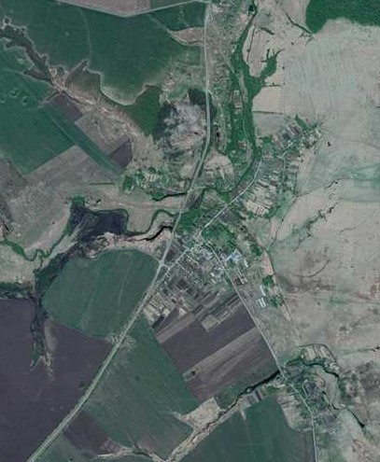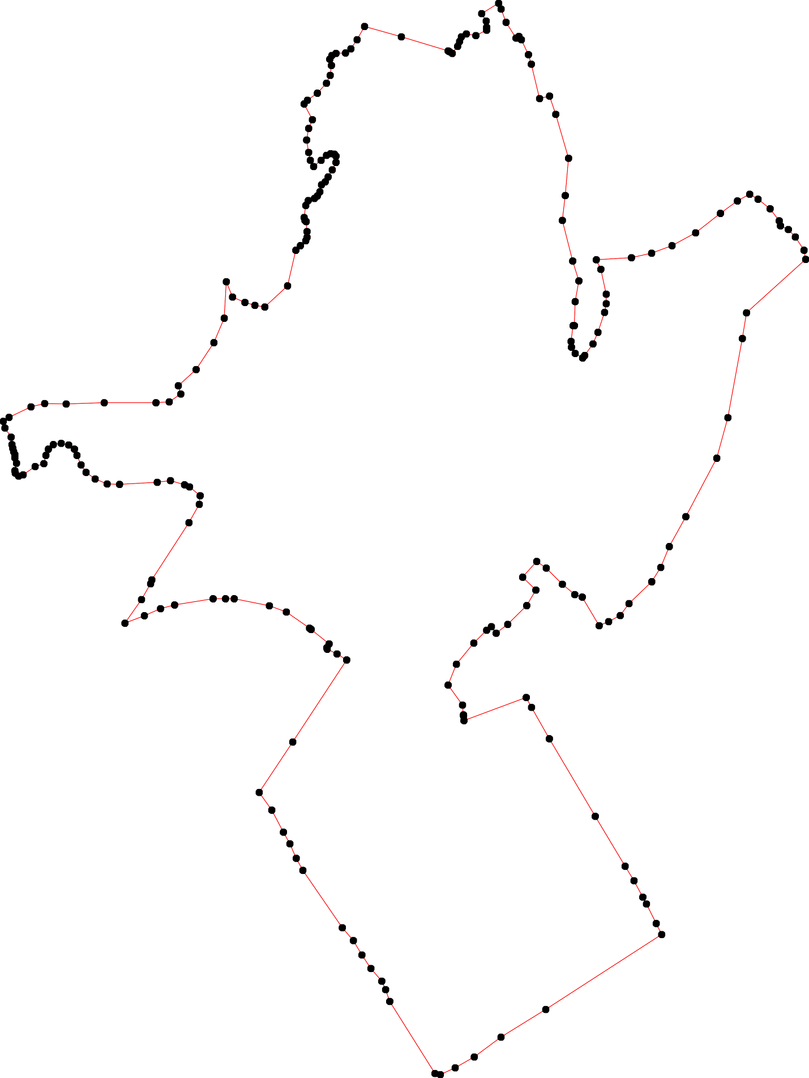

Используемые условные знаки и обозначения: Масштаб 1:15000

1 - характерная точка контура, сведения о которой позволяют однозначно определить её на местности
- вновь образованная часть контура, сведения о которой достаточны для определения её местоположения

ОПИСАНИЕ МЕСТОПОЛОЖЕНИЯ ГРАНИЦ

Граница населённого пункта с.Калиновец

(наименование объекта местоположение границ, которого описано (далее - объект)

Раздел 1

Сведения об объекте
№ п/п | Характеристики объекта | Описание характеристик
1 | 2 | 3
1 | Местоположение объекта | Российская Федерация, Рязанская область, р-н Сасовский, с/п Алешинское, с Калиновец
2 | Площадь объекта ± величина погрешности определения площади (P ± Дельта P) | 931620кв.м. ± 338кв.м.
3 | Иные характеристики объекта | -

Раздел 2

Сведения о местоположении границ объекта
1. Система координат МСК-62
2. Сведения о характерных точках границ объекта
Обозначе ние характер ных точек границ | Координаты, м |  | Метод определения координат характерной точки | Средняя квадратичес кая погрешност ь положения характерной точки (Мt), м | Описание обозначения точки на местности (при наличии)
Обозначе ние характер ных точек границ | X | Y | Метод определения координат характерной точки |  | Описание обозначения точки на местности (при наличии)
1 | 2 | 3 | 4 | 5 | 6
1 | 400467,24 | 2277176,11 | Картометрический метод | 2,50 | -
2 | 400612,3 | 2277350,2 | Картометрический метод | 2,50 | -
3 | 400493,35 | 2277624,4 | Картометрический метод | 2,50 | -
4 | 400520,92 | 2277663,57 | Картометрический метод | 2,50 | -
5 | 400515,11 | 2277955,17 | Картометрический метод | 2,50 | -
6 | 400504,96 | 2277955,17 | Картометрический метод | 2,50 | -
7 | 400497,7 | 2277963,87 | Картометрический метод | 2,50 | -
8 | 400475,95 | 2277966,77 | Картометрический метод | 2,50 | -
9 | 400468,69 | 2277974,03 | Картометрический метод | 2,50 | -
10 | 400467,24 | 2278003,04 | Картометрический метод | 2,50 | -
11 | 400470,14 | 2278007,39 | Картометрический метод | 2,50 | -
12 | 400481,75 | 2278011,74 | Картометрический метод | 2,50 | -
13 | 400483,2 | 2278014,65 | Картометрический метод | 2,50 | -
14 | 400297,52 | 2278358,47 | Картометрический метод | 2,50 | -
15 | 400288,81 | 2278367,18 | Картометрический метод | 2,50 | -
16 | 400275,76 | 2278371,53 | Картометрический метод | 2,50 | -
17 | 400267,05 | 2278377,33 | Картометрический метод | 2,50 | -
18 | 400236,59 | 2278374,43 | Картометрический метод | 2,50 | -
19 | 400227,89 | 2278367,18 | Картометрический метод | 2,50 | -
20 | 400116,19 | 2278412,15 | Картометрический метод | 2,50 | -
21 | 400048,01 | 2278452,77 | Картометрический метод | 2,50 | -
22 | 400016,09 | 2278474,53 | Картометрический метод | 2,50 | -
23 | 400037,85 | 2278417,95 | Картометрический метод | 2,50 | -
24 | 400037,85 | 2278383,14 | Картометрический метод | 2,50 | -
25 | 400029,15 | 2278367,18 | Картометрический метод | 2,50 | -
26 | 400005,94 | 2278357,02 | Картометрический метод | 2,50 | -
27 | 399998,69 | 2278342,52 | Картометрический метод | 2,50 | -
28 | 399984,18 | 2278341,07 | Картометрический метод | 2,50 | -
29 | 399974,03 | 2278346,87 | Картометрический метод | 2,50 | -
30 | 399958,07 | 2278372,98 | Картометрический метод | 2,50 | -
31 | 399940,66 | 2278406,35 | Картометрический метод | 2,50 | -
32 | 399914,55 | 2278377,33 | Картометрический метод | 2,50 | -
33 | 399878,28 | 2278355,57 | Картометрический метод | 2,50 | -
34 | 399846,37 | 2278354,12 | Картометрический метод | 2,50 | -
35 | 399831,86 | 2278383,14 | Картометрический метод | 2,50 | -
36 | 399797,05 | 2278426,66 | Картометрический метод | 2,50 | -
37 | 399747,81 | 2278473,2 | Картометрический метод | 2,50 | -
38 | 399680,62 | 2278361,4 | Картометрический метод | 2,50 | -
39 | 399496,42 | 2277942,23 | Картометрический метод | 2,50 | -

Сведения о местоположении границ объекта
40 | 399517,07 | 2277907,29 | Картометрический метод | 2,50 | -
41 | 399546,09 | 2277886,98 | Картометрический метод | 2,50 | -
42 | 399557,69 | 2277855,07 | Картометрический метод | 2,50 | -
43 | 399570,75 | 2277826,05 | Картометрический метод | 2,50 | -
44 | 399628,77 | 2277712,89 | Картометрический метод | 2,50 | -
45 | 399641,83 | 2277675,17 | Картометрический метод | 2,50 | -
46 | 399631,67 | 2277640,35 | Картометрический метод | 2,50 | -
47 | 399631,67 | 2277595,38 | Картометрический метод | 2,50 | -
48 | 399650,53 | 2277577,97 | Картометрический метод | 2,50 | -
49 | 399689,7 | 2277559,11 | Картометрический метод | 2,50 | -
50 | 399699,85 | 2277579,42 | Картометрический метод | 2,50 | -
51 | 399717,26 | 2277592,48 | Картометрический метод | 2,50 | -
52 | 399769,48 | 2277567,82 | Картометрический метод | 2,50 | -
53 | 399834,76 | 2277543,15 | Картометрический метод | 2,50 | -
54 | 399891,34 | 2277537,35 | Картометрический метод | 2,50 | -
55 | 399949,37 | 2277519,94 | Картометрический метод | 2,50 | -
56 | 399979,83 | 2277506,88 | Картометрический метод | 2,50 | -
57 | 400005,94 | 2277489,48 | Картометрический метод | 2,50 | -
58 | 400020,44 | 2277461,91 | Картометрический метод | 2,50 | -
59 | 400026,25 | 2277448,86 | Картометрический метод | 2,50 | -
60 | 399966,32 | 2277302,69 | Картометрический метод | 2,50 | -
61 | 400007,53 | 2277278,25 | Картометрический метод | 2,50 | -
62 | 400067,08 | 2277244,47 | Картометрический метод | 2,50 | -
63 | 400098,16 | 2277221,52 | Картометрический метод | 2,50 | -
64 | 400171,48 | 2277151,97 | Картометрический метод | 2,50 | -
65 | 400243,79 | 2277085,92 | Картометрический метод | 2,50 | -
66 | 400240,94 | 2277106,48 | Картометрический метод | 2,50 | -
67 | 400248,2 | 2277131,14 | Картометрический метод | 2,50 | -
68 | 400258,35 | 2277141,3 | Картометрический метод | 2,50 | -
1 | 400467,24 | 2277176,11 | Картометрический метод | 2,50 | -
3. Сведения о характерных точках части (частей) границы объекта
Обозначе ние характер ных точек части границы | Координаты, м |  | Метод определения координат характерной точки | Средняя квадратичес кая погрешност ь положения характерной точки (Мt), м | Описание обозначения точки на местности (при наличии)
Обозначе ние характер ных точек части границы | X | Y | Метод определения координат характерной точки |  | Описание обозначения точки на местности (при наличии)
1 | 2 | 3 | 4 | 5 | 6
Часть № -
- | - | - | - | - | -

21
Раздел 4

План границ объекта

2

4 56
3 7 1213
8
1 9110

65 66678

1145
16
17
1198

64

63
62
61 589 57
56
60 55

54

53

52

5051

20

21
2254 23
26 22
7
2289
30
31
32
33
34 35
36

37

49

48
47 46

45 44
38

43
4241
40
39

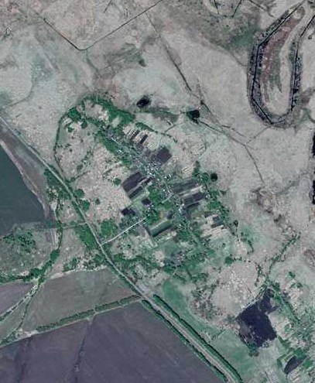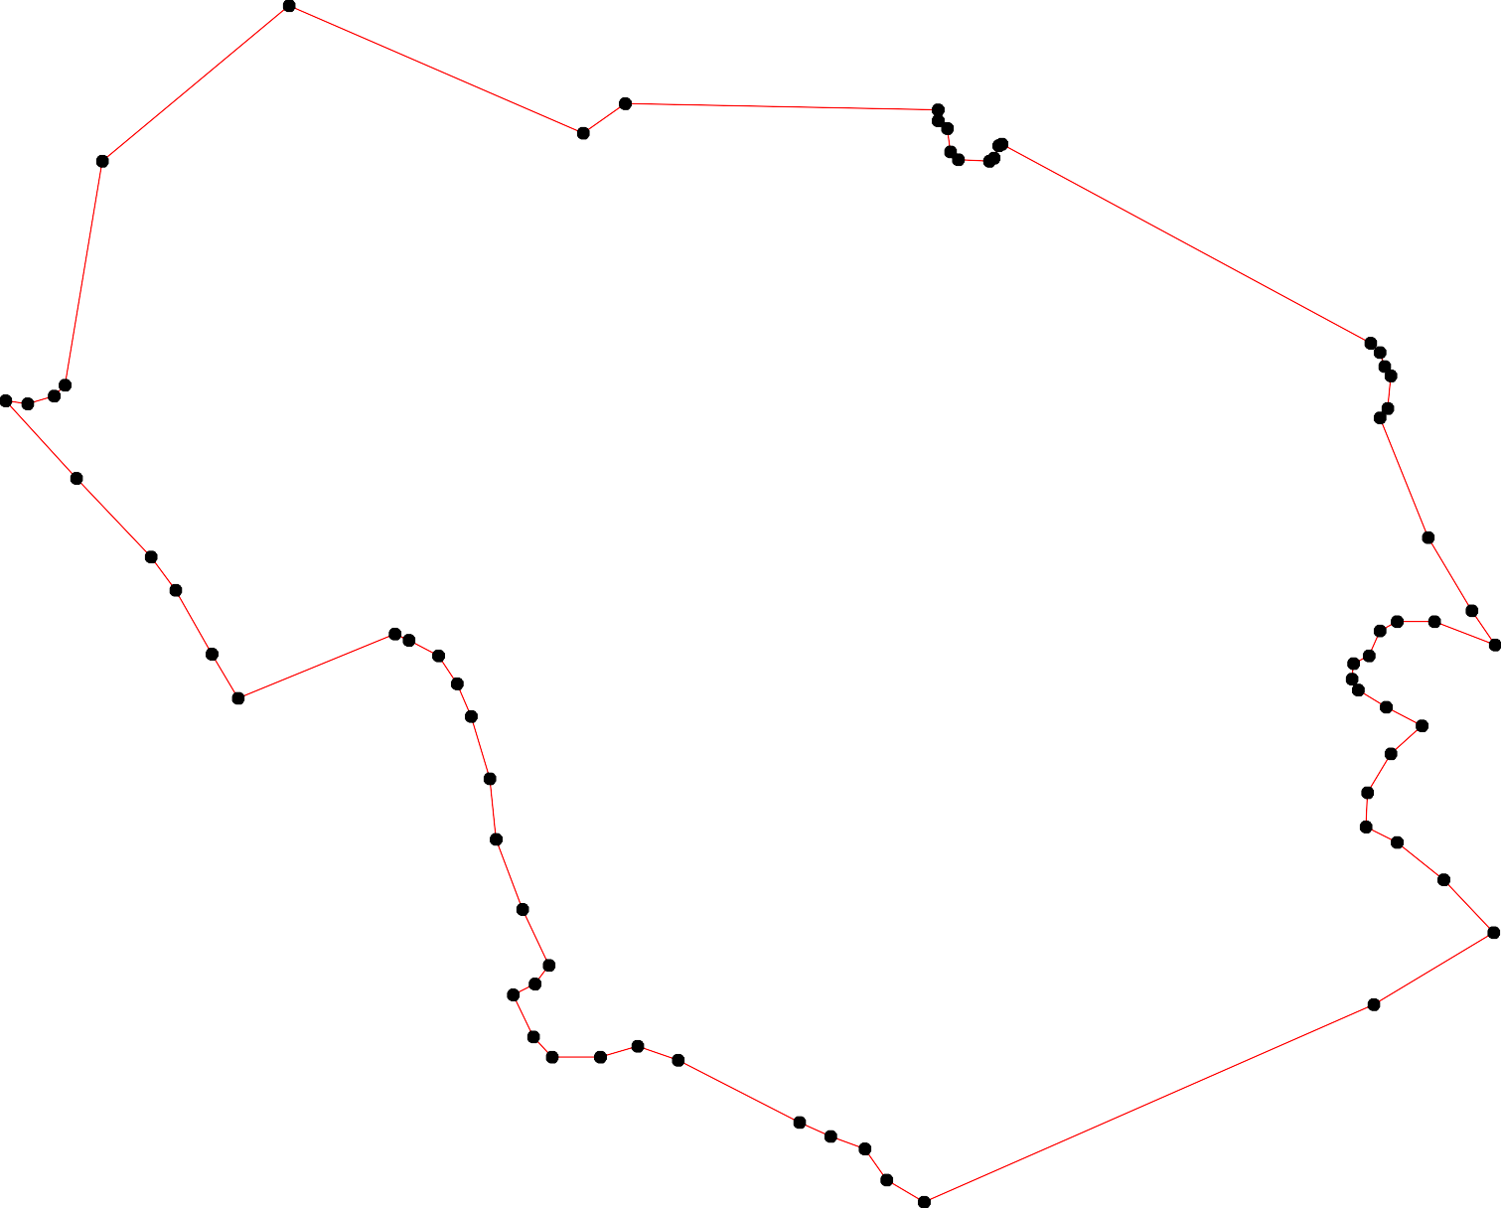

Используемые условные знаки и обозначения: Масштаб 1:7000
1 - характерная точка контура, сведения о которой позволяют однозначно определить её на местности
- вновь образованная часть контура, сведения о которой достаточны для определения её местоположения

ОПИСАНИЕ МЕСТОПОЛОЖЕНИЯ ГРАНИЦ

Граница населённого пункта с.Саблино

(наименование объекта местоположение границ, которого описано (далее - объект)

Раздел 1

Сведения об объекте
№ п/п | Характеристики объекта | Описание характеристик
1 | 2 | 3
1 | Местоположение объекта | Российская Федерация, Рязанская область, р-н Сасовский, с/п Алешинское, с Саблино
2 | Площадь объекта ± величина погрешности определения площади (P ± Дельта P) | 2122744кв.м. ± 510кв.м.
3 | Иные характеристики объекта | -

Раздел 2

Сведения о местоположении границ объекта
1. Система координат МСК-62
2. Сведения о характерных точках границ объекта
Обозначе ние характер ных точек границ | Координаты, м |  | Метод определения координат характерной точки | Средняя квадратичес кая погрешност ь положения характерной точки (Мt), м | Описание обозначения точки на местности (при наличии)
Обозначе ние характер ных точек границ | X | Y | Метод определения координат характерной точки |  | Описание обозначения точки на местности (при наличии)
1 | 2 | 3 | 4 | 5 | 6
1 | 406909,53 | 2275213,25 | Картометрический метод | 2,50 | -
2 | 406960,3 | 2275298,85 | Картометрический метод | 2,50 | -
3 | 406995,12 | 2275385,89 | Картометрический метод | 2,50 | -
4 | 407041,53 | 2275454,08 | Картометрический метод | 2,50 | -
5 | 407069,1 | 2275472,94 | Картометрический метод | 2,50 | -
6 | 407128,1 | 2275452,7 | Картометрический метод | 2,50 | -
7 | 407192,4 | 2275431,5 | Картометрический метод | 2,50 | -
8 | 407205,2 | 2275513,1 | Картометрический метод | 2,50 | -
9 | 407227,9 | 2275608,3 | Картометрический метод | 2,50 | -
10 | 407237,08 | 2275663,91 | Картометрический метод | 2,50 | -
11 | 407240 | 2275680 | Картометрический метод | 2,50 | -
12 | 407253,87 | 2275700,93 | Картометрический метод | 2,50 | -
13 | 407275,09 | 2275734,07 | Картометрический метод | 2,50 | -
14 | 407279,44 | 2275751,48 | Картометрический метод | 2,50 | -
15 | 407267,73 | 2275789,74 | Картометрический метод | 2,50 | -
16 | 407261,41 | 2275821,36 | Картометрический метод | 2,50 | -
17 | 407260,58 | 2275825,47 | Картометрический метод | 2,50 | -
18 | 407262,23 | 2275831,03 | Картометрический метод | 2,50 | -
19 | 407270,36 | 2275858,48 | Картометрический метод | 2,50 | -
20 | 407272,19 | 2275864,64 | Картометрический метод | 2,50 | -
21 | 407311,44 | 2275929,46 | Картометрический метод | 2,50 | -
22 | 407304,35 | 2275960,54 | Картометрический метод | 2,50 | -
23 | 407299,7 | 2275982,73 | Картометрический метод | 2,50 | -
24 | 407298,3 | 2275989,4 | Картометрический метод | 2,50 | -
25 | 407303,8 | 2275991,3 | Картометрический метод | 2,50 | -
26 | 407308,39 | 2275992,89 | Картометрический метод | 2,50 | -
27 | 407313,35 | 2275994,61 | Картометрический метод | 2,50 | -
28 | 407317,97 | 2275996,21 | Картометрический метод | 2,50 | -
29 | 407338,13 | 2275999,91 | Картометрический метод | 2,50 | -
30 | 407325,25 | 2276048,95 | Картометрический метод | 2,50 | -
31 | 407321,7 | 2276064,12 | Картометрический метод | 2,50 | -
32 | 407318,91 | 2276065,98 | Картометрический метод | 2,50 | -
33 | 407319,06 | 2276069,07 | Картометрический метод | 2,50 | -
34 | 407320,46 | 2276069,85 | Картометрический метод | 2,50 | -
35 | 407317,21 | 2276083,78 | Картометрический метод | 2,50 | -
36 | 407392,57 | 2276121,39 | Картометрический метод | 2,50 | -
37 | 407389,63 | 2276130,05 | Картометрический метод | 2,50 | -
38 | 407385,91 | 2276139,65 | Картометрический метод | 2,50 | -
39 | 407383,89 | 2276144,63 | Картометрический метод | 2,50 | -

Сведения о местоположении границ объекта
40 | 407512,99 | 2276205,56 | Картометрический метод | 2,50 | -
41 | 407607,29 | 2276244,73 | Картометрический метод | 2,50 | -
42 | 407752,35 | 2276347,74 | Картометрический метод | 2,50 | -
43 | 408145,47 | 2276616,13 | Картометрический метод | 2,50 | -
44 | 408245,22 | 2276683,81 | Картометрический метод | 2,50 | -
45 | 408197,07 | 2276752,99 | Картометрический метод | 2,50 | -
46 | 408130,23 | 2276848,81 | Картометрический метод | 2,50 | -
47 | 408026,52 | 2277041,19 | Картометрический метод | 2,50 | -
48 | 407872,75 | 2276909,18 | Картометрический метод | 2,50 | -
49 | 407679,82 | 2276755,4 | Картометрический метод | 2,50 | -
50 | 407518,79 | 2276624,83 | Картометрический метод | 2,50 | -
51 | 407488,33 | 2276598,72 | Картометрический метод | 2,50 | -
52 | 407434,66 | 2276553,74 | Картометрический метод | 2,50 | -
53 | 407362,13 | 2276498,61 | Картометрический метод | 2,50 | -
54 | 407317,16 | 2276457,99 | Картометрический метод | 2,50 | -
55 | 407292,49 | 2276446,39 | Картометрический метод | 2,50 | -
56 | 407231,57 | 2276433,33 | Картометрический метод | 2,50 | -
57 | 407154,69 | 2276420,28 | Картометрический метод | 2,50 | -
58 | 407053,14 | 2276402,87 | Картометрический метод | 2,50 | -
59 | 406955,95 | 2276389,81 | Картометрический метод | 2,50 | -
60 | 406895,02 | 2276385,46 | Картометрический метод | 2,50 | -
61 | 406826,84 | 2276386,91 | Картометрический метод | 2,50 | -
62 | 406770,27 | 2276381,11 | Картометрический метод | 2,50 | -
63 | 406713,69 | 2276369,5 | Картометрический метод | 2,50 | -
64 | 406686,13 | 2276363,7 | Картометрический метод | 2,50 | -
65 | 406657,12 | 2276324,53 | Картометрический метод | 2,50 | -
66 | 406636,81 | 2276311,47 | Картометрический метод | 2,50 | -
67 | 406607,79 | 2276298,41 | Картометрический метод | 2,50 | -
68 | 406590,39 | 2276288,26 | Картометрический метод | 2,50 | -
69 | 406565,73 | 2276272,3 | Картометрический метод | 2,50 | -
70 | 406538,16 | 2276254,89 | Картометрический метод | 2,50 | -
71 | 406491,74 | 2276230,23 | Картометрический метод | 2,50 | -
72 | 406446,77 | 2276227,32 | Картометрический метод | 2,50 | -
73 | 406404,7 | 2276221,52 | Картометрический метод | 2,50 | -
74 | 406374,24 | 2276205,56 | Картометрический метод | 2,50 | -
75 | 406342,33 | 2276173,65 | Картометрический метод | 2,50 | -
76 | 406287,2 | 2276075 | Картометрический метод | 2,50 | -
77 | 406242,23 | 2276012,61 | Картометрический метод | 2,50 | -
78 | 406200,16 | 2275957,49 | Картометрический метод | 2,50 | -
79 | 406158,1 | 2275924,12 | Картометрический метод | 2,50 | -
80 | 406133,44 | 2275893,65 | Картометрический метод | 2,50 | -
81 | 406121,83 | 2275868,99 | Картометрический метод | 2,50 | -
82 | 406120,38 | 2275845,78 | Картометрический метод | 2,50 | -
83 | 406120,38 | 2275805,16 | Картометрический метод | 2,50 | -
84 | 406101,52 | 2275770,34 | Картометрический метод | 2,50 | -
85 | 406075,41 | 2275747,13 | Картометрический метод | 2,50 | -
86 | 406037,7 | 2275709,41 | Картометрический метод | 2,50 | -
87 | 406017,39 | 2275702,15 | Картометрический метод | 2,50 | -
88 | 405984,02 | 2275705,06 | Картометрический метод | 2,50 | -
89 | 405931,8 | 2275728,27 | Картометрический метод | 2,50 | -
90 | 405898,43 | 2275736,97 | Картометрический метод | 2,50 | -

Сведения о местоположении границ объекта
91 | 405860,72 | 2275731,17 | Картометрический метод | 2,50 | -
92 | 405776,58 | 2275684,74 | Картометрический метод | 2,50 | -
93 | 405698,24 | 2275635,42 | Картометрический метод | 2,50 | -
94 | 405630,06 | 2275596,25 | Картометрический метод | 2,50 | -
95 | 405585,1 | 2275570,14 | Картометрический метод | 2,50 | -
96 | 405560,43 | 2275557,08 | Картометрический метод | 2,50 | -
97 | 405527,07 | 2275549,83 | Картометрический метод | 2,50 | -
98 | 405527,07 | 2275517,91 | Картометрический метод | 2,50 | -
99 | 405595,25 | 2275485,99 | Картометрический метод | 2,50 | -
100 | 405615,56 | 2275464,23 | Картометрический метод | 2,50 | -
101 | 405605,4 | 2275378,64 | Картометрический метод | 2,50 | -
102 | 405598,15 | 2275343,82 | Картометрический метод | 2,50 | -
103 | 405593,8 | 2275324,96 | Картометрический метод | 2,50 | -
104 | 405627,16 | 2275316,25 | Картометрический метод | 2,50 | -
105 | 405667,78 | 2275303,2 | Картометрический метод | 2,50 | -
106 | 405754,82 | 2275262,58 | Картометрический метод | 2,50 | -
107 | 405793,99 | 2275245,17 | Картометрический метод | 2,50 | -
108 | 405849,02 | 2275230,65 | Картометрический метод | 2,50 | -
109 | 405886,63 | 2275227,4 | Картометрический метод | 2,50 | -
110 | 405893,74 | 2275226,78 | Картометрический метод | 2,50 | -
111 | 405915,87 | 2275224,93 | Картометрический метод | 2,50 | -
112 | 405989,84 | 2275224,93 | Картометрический метод | 2,50 | -
113 | 405993,55 | 2275204,34 | Картометрический метод | 2,50 | -
114 | 406014,48 | 2275089,94 | Картометрический метод | 2,50 | -
115 | 405998,53 | 2274997,09 | Картометрический метод | 2,50 | -
116 | 405926 | 2274677,93 | Картометрический метод | 2,50 | -
117 | 405934,46 | 2274676,05 | Картометрический метод | 2,50 | -
118 | 406657 | 2274595 | Картометрический метод | 2,50 | -
119 | 406670,17 | 2274692,43 | Картометрический метод | 2,50 | -
120 | 406686,13 | 2274769,32 | Картометрический метод | 2,50 | -
121 | 406690 | 2274814 | Картометрический метод | 2,50 | -
122 | 406675 | 2274860 | Картометрический метод | 2,50 | -
123 | 406658,57 | 2274881,03 | Картометрический метод | 2,50 | -
124 | 406633,91 | 2274892,64 | Картометрический метод | 2,50 | -
125 | 406601,99 | 2274902,79 | Картометрический метод | 2,50 | -
126 | 406558,47 | 2274939,06 | Картометрический метод | 2,50 | -
127 | 406521 | 2274994 | Картометрический метод | 2,50 | -
128 | 406465,63 | 2275063,82 | Картометрический метод | 2,50 | -
129 | 406439,39 | 2275139,99 | Картометрический метод | 2,50 | -
130 | 406615,05 | 2275206 | Картометрический метод | 2,50 | -
131 | 406631 | 2275216,15 | Картометрический метод | 2,50 | -
132 | 406757,94 | 2275259,88 | Картометрический метод | 2,50 | -
133 | 406780,73 | 2275291,43 | Картометрический метод | 2,50 | -
134 | 406875,73 | 2275150,04 | Картометрический метод | 2,50 | -
1 | 406909,53 | 2275213,25 | Картометрический метод | 2,50 | -
3. Сведения о характерных точках части (частей) границы объекта
Обозначе ние характер | Координаты, м |  | Метод определения координат характерной | Средняя квадратичес кая  погрешност | Описание обозначения точки

ных

Сведения о местоположении границ объекта
ных  точек части границы | X | Y | точки | ь положения  характерной точки (Мt), м | на местности (при наличии)
1 | 2 | 3 | 4 | 5 | 6
Часть № -
- | - | - | - | - | -

27
Раздел 4

План границ объекта

44
45
43 46

47

48

42

49
41

118

120121 122
123
119

134

7 8

6
45
3
2
1

131233

9 10112

13 14 15116728109

29
2122246783
25

30345312
40

33633789

50
51
52

53
5554
56

57

58

59
60

61
62
63
64
66

124
125
126

127
113301 65
67
68
69
70

115
128
129

114

111123

8876
88
71
72
73
74
75
76
77
78
79
83 8281 80
84
85

117
116
111
11009
108
107
106

105
104
103102101

100
99

98
89
90
91

92

93

94
9965
97

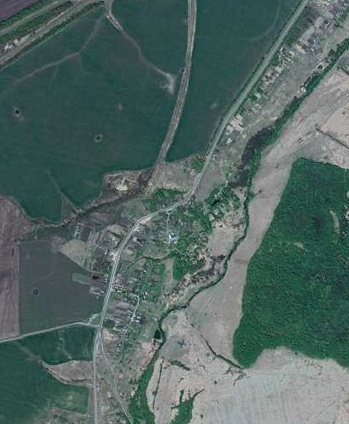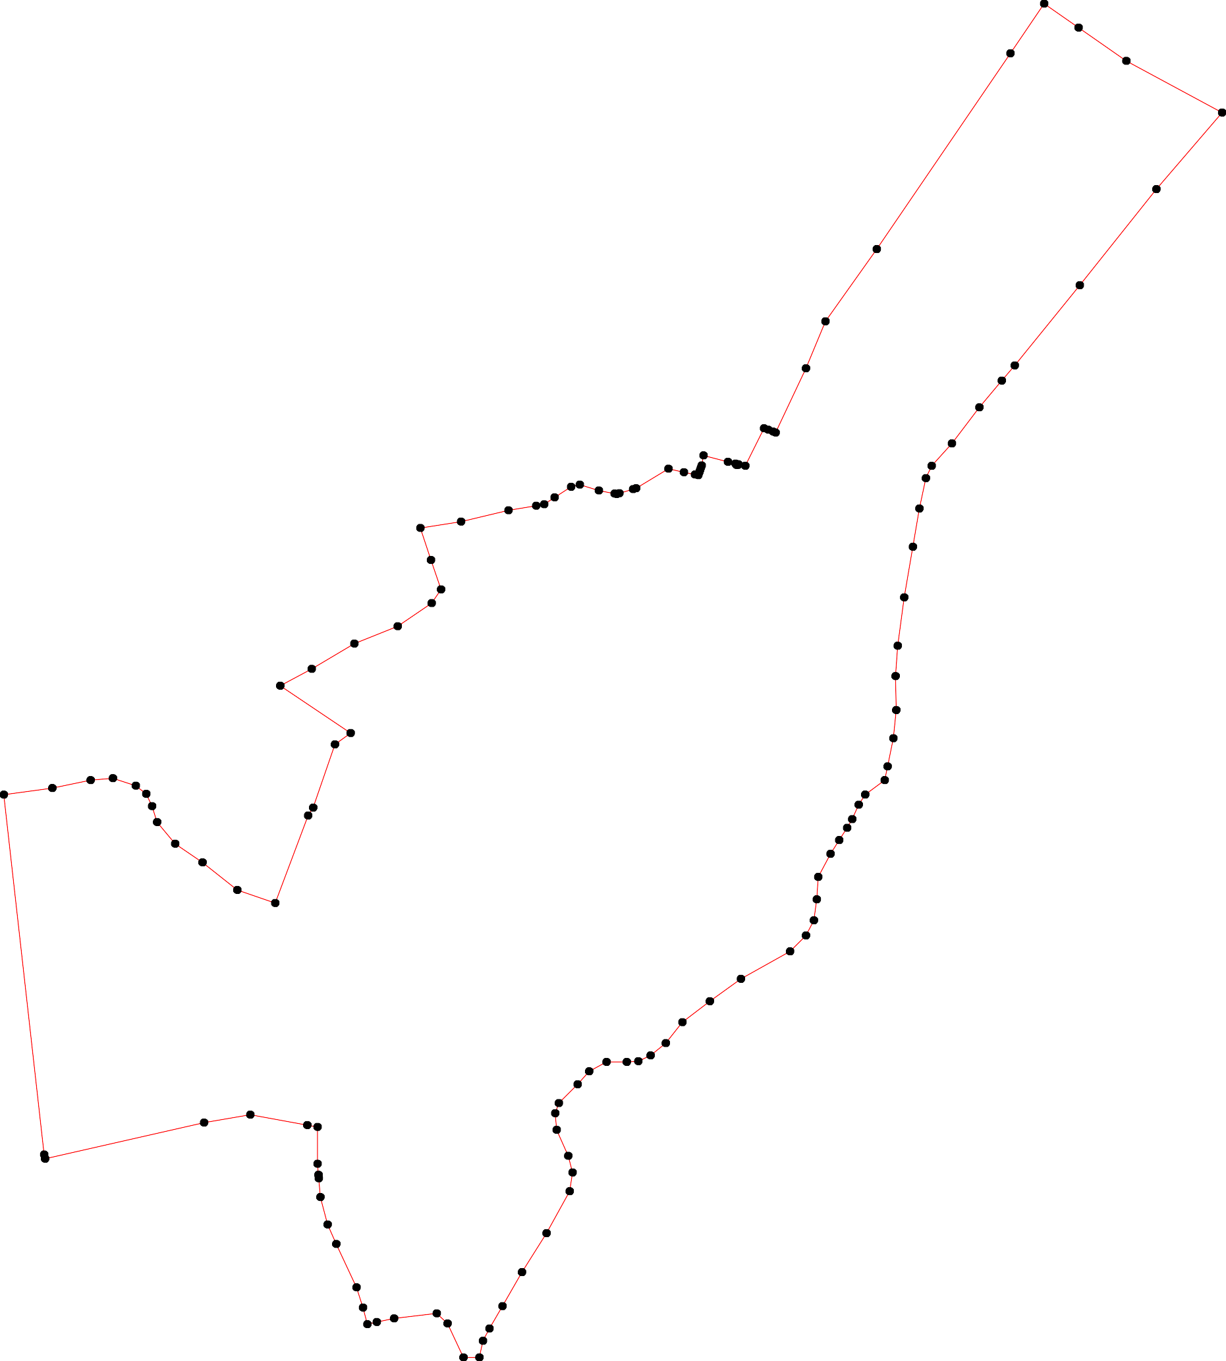

Используемые условные знаки и обозначения: Масштаб 1:10000

1 - характерная точка контура, сведения о которой позволяют однозначно определить её на местности
- вновь образованная часть контура, сведения о которой достаточны для определения её местоположения

ОПИСАНИЕ МЕСТОПОЛОЖЕНИЯ ГРАНИЦ

Граница населённого пункта с.Ярново

(наименование объекта местоположение границ, которого описано (далее - объект)

Раздел 1

Сведения об объекте
№ п/п | Характеристики объекта | Описание характеристик
1 | 2 | 3
1 | Местоположение объекта | Российская Федерация, Рязанская область, р-н Сасовский, с/п Алешинское, с Ярново
2 | Площадь объекта ± величина погрешности определения площади (P ± Дельта P) | 687460кв.м. ± 290кв.м.
3 | Иные характеристики объекта | -

Раздел 2

Сведения о местоположении границ объекта
1. Система координат МСК-62
2. Сведения о характерных точках границ объекта
Обозначе ние характер ных точек границ | Координаты, м |  | Метод определения координат характерной точки | Средняя квадратичес кая погрешност ь положения характерной точки (Мt), м | Описание обозначения точки на местности (при наличии)
Обозначе ние характер ных точек границ | X | Y | Метод определения координат характерной точки |  | Описание обозначения точки на местности (при наличии)
1 | 2 | 3 | 4 | 5 | 6
1 | 402456,07 | 2276148,99 | Картометрический метод | 2,50 | -
2 | 402502,49 | 2276527,63 | Картометрический метод | 2,50 | -
3 | 402383,53 | 2276545,04 | Картометрический метод | 2,50 | -
4 | 402332,76 | 2276558,1 | Картометрический метод | 2,50 | -
5 | 402113,72 | 2276649,49 | Картометрический метод | 2,50 | -
6 | 402035,38 | 2276633,53 | Картометрический метод | 2,50 | -
7 | 401977,36 | 2276623,38 | Картометрический метод | 2,50 | -
8 | 401925,13 | 2276620,48 | Картометрический метод | 2,50 | -
9 | 401884,52 | 2276601,62 | Картометрический метод | 2,50 | -
10 | 401852,6 | 2276590,01 | Картометрический метод | 2,50 | -
11 | 401827,94 | 2276595,82 | Картометрический метод | 2,50 | -
12 | 401810,53 | 2276592,91 | Картометрический метод | 2,50 | -
13 | 401794,58 | 2276579,86 | Картометрический метод | 2,50 | -
14 | 401768,47 | 2276579,86 | Картометрический метод | 2,50 | -
15 | 401746,7 | 2276584,21 | Картометрический метод | 2,50 | -
16 | 401733,65 | 2276578,41 | Картометрический метод | 2,50 | -
17 | 401713,34 | 2276562,45 | Картометрический метод | 2,50 | -
18 | 401701,74 | 2276559,55 | Картометрический метод | 2,50 | -
19 | 401675,62 | 2276561 | Картометрический метод | 2,50 | -
20 | 401659,67 | 2276556,64 | Картометрический метод | 2,50 | -
21 | 401646,61 | 2276566,8 | Картометрический метод | 2,50 | -
22 | 401626,3 | 2276595,82 | Картометрический метод | 2,50 | -
23 | 401621,95 | 2276627,73 | Картометрический метод | 2,50 | -
24 | 401626,3 | 2276637,89 | Картометрический метод | 2,50 | -
25 | 401635 | 2276648,04 | Картометрический метод | 2,50 | -
26 | 401640,81 | 2276658,2 | Картометрический метод | 2,50 | -
27 | 401646,61 | 2276678,51 | Картометрический метод | 2,50 | -
28 | 401643,71 | 2276690,11 | Картометрический метод | 2,50 | -
29 | 401626,3 | 2276703,17 | Картометрический метод | 2,50 | -
30 | 401611,8 | 2276713,33 | Картометрический метод | 2,50 | -
31 | 401604,54 | 2276737,99 | Картометрический метод | 2,50 | -
32 | 401594,39 | 2276748,14 | Картометрический метод | 2,50 | -
33 | 401574,08 | 2276755,4 | Картометрический метод | 2,50 | -
34 | 401550,87 | 2276778,61 | Картометрический метод | 2,50 | -
35 | 401523,31 | 2276803,27 | Картометрический метод | 2,50 | -
36 | 401495,74 | 2276814,88 | Картометрический метод | 2,50 | -
37 | 401471,08 | 2276839,54 | Картометрический метод | 2,50 | -
38 | 401459,48 | 2276852,6 | Картометрический метод | 2,50 | -
39 | 401453,68 | 2276880,16 | Картометрический метод | 2,50 | -

Сведения о местоположении границ объекта
40 | 401439,17 | 2276888,87 | Картометрический метод | 2,50 | -
41 | 401410,16 | 2276854,05 | Картометрический метод | 2,50 | -
42 | 401372,44 | 2276822,13 | Картометрический метод | 2,50 | -
43 | 401343,43 | 2276816,33 | Картометрический метод | 2,50 | -
44 | 401317,32 | 2276820,68 | Картометрический метод | 2,50 | -
45 | 401289,75 | 2276836,64 | Картометрический метод | 2,50 | -
46 | 401278,15 | 2276839,54 | Картометрический метод | 2,50 | -
47 | 401266,54 | 2276839,54 | Картометрический метод | 2,50 | -
48 | 401254,94 | 2276835,19 | Картометрический метод | 2,50 | -
49 | 401247,69 | 2276827,93 | Картометрический метод | 2,50 | -
50 | 401243,34 | 2276816,33 | Картометрический метод | 2,50 | -
51 | 401238,98 | 2276784,41 | Картометрический метод | 2,50 | -
52 | 401233,18 | 2276756,85 | Картометрический метод | 2,50 | -
53 | 401227,38 | 2276737,99 | Картометрический метод | 2,50 | -
54 | 401237,53 | 2276724,93 | Картометрический метод | 2,50 | -
55 | 401294,1 | 2276713,33 | Картометрический метод | 2,50 | -
56 | 401336,17 | 2276710,42 | Картометрический метод | 2,50 | -
57 | 401400 | 2276713,33 | Картометрический метод | 2,50 | -
58 | 401431,92 | 2276717,68 | Картометрический метод | 2,50 | -
59 | 401459,48 | 2276698,82 | Картометрический метод | 2,50 | -
60 | 401459,48 | 2276671,25 | Картометрический метод | 2,50 | -
61 | 401491,39 | 2276650,94 | Картометрический метод | 2,50 | -
62 | 401505,9 | 2276639,34 | Картометрический метод | 2,50 | -
63 | 401508,8 | 2276626,28 | Картометрический метод | 2,50 | -
64 | 401504,45 | 2276604,52 | Картометрический метод | 2,50 | -
65 | 401482,69 | 2276566,8 | Картометрический метод | 2,50 | -
66 | 401465,28 | 2276500,07 | Картометрический метод | 2,50 | -
67 | 401385,5 | 2276511,67 | Картометрический метод | 2,50 | -
68 | 401364,27 | 2276365,6 | Картометрический метод | 2,50 | -
69 | 401361,18 | 2276344,32 | Картометрический метод | 2,50 | -
70 | 401360,84 | 2276341,93 | Картометрический метод | 2,50 | -
71 | 401408,71 | 2276337,58 | Картометрический метод | 2,50 | -
72 | 401404,84 | 2276300,74 | Картометрический метод | 2,50 | -
73 | 401393,05 | 2276253,39 | Картометрический метод | 2,50 | -
74 | 401396,42 | 2276218,88 | Картометрический метод | 2,50 | -
75 | 401405,8 | 2276170,75 | Картометрический метод | 2,50 | -
76 | 401421,76 | 2276135,93 | Картометрический метод | 2,50 | -
77 | 401442,61 | 2276105,04 | Картометрический метод | 2,50 | -
78 | 401448,38 | 2276080,87 | Картометрический метод | 2,50 | -
79 | 401579,9 | 2276027,29 | Картометрический метод | 2,50 | -
80 | 401785,33 | 2275944,45 | Картометрический метод | 2,50 | -
81 | 401800,33 | 2275929,97 | Картометрический метод | 2,50 | -
82 | 401804,67 | 2275923,3 | Картометрический метод | 2,50 | -
83 | 401797,65 | 2275897,59 | Картометрический метод | 2,50 | -
84 | 401784,42 | 2275857,38 | Картометрический метод | 2,50 | -
85 | 401743,81 | 2275773,24 | Картометрический метод | 2,50 | -
86 | 401690,13 | 2275677,49 | Картометрический метод | 2,50 | -
87 | 401685,13 | 2275669,84 | Картометрический метод | 2,50 | -
88 | 401793,91 | 2275597,06 | Картометрический метод | 2,50 | -
89 | 401813,44 | 2275623,81 | Картометрический метод | 2,50 | -
90 | 401826,49 | 2275633,97 | Картометрический метод | 2,50 | -

Сведения о местоположении границ объекта
91 | 401842,45 | 2275636,87 | Картометрический метод | 2,50 | -
92 | 401846,8 | 2275647,03 | Картометрический метод | 2,50 | -
93 | 401854,05 | 2275671,69 | Картометрический метод | 2,50 | -
94 | 401856,95 | 2275693,45 | Картометрический метод | 2,50 | -
95 | 401865,66 | 2275706,51 | Картометрический метод | 2,50 | -
96 | 401875,81 | 2275731,17 | Картометрический метод | 2,50 | -
97 | 401903,37 | 2275771,79 | Картометрический метод | 2,50 | -
98 | 401938,19 | 2275848,68 | Картометрический метод | 2,50 | -
99 | 401954,15 | 2275867,54 | Картометрический метод | 2,50 | -
100 | 401986,06 | 2275889,3 | Картометрический метод | 2,50 | -
101 | 402007,82 | 2275913,96 | Картометрический метод | 2,50 | -
102 | 402025,23 | 2275940,08 | Картометрический метод | 2,50 | -
103 | 402035,38 | 2275963,29 | Картометрический метод | 2,50 | -
104 | 402047,05 | 2275989,12 | Картометрический метод | 2,50 | -
105 | 402062,64 | 2276008,48 | Картометрический метод | 2,50 | -
106 | 402081,8 | 2276031,47 | Картометрический метод | 2,50 | -
107 | 402112,27 | 2276061,94 | Картометрический метод | 2,50 | -
108 | 402135,48 | 2276090,95 | Картометрический метод | 2,50 | -
109 | 402189,15 | 2276167,84 | Картометрический метод | 2,50 | -
110 | 402213,81 | 2276191,06 | Картометрический метод | 2,50 | -
111 | 402234,12 | 2276204,11 | Картометрический метод | 2,50 | -
112 | 402271,84 | 2276207,01 | Картометрический метод | 2,50 | -
113 | 402324,06 | 2276196,86 | Картометрический метод | 2,50 | -
114 | 402398,04 | 2276173,65 | Картометрический метод | 2,50 | -
1 | 402456,07 | 2276148,99 | Картометрический метод | 2,50 | -
3. Сведения о характерных точках части (частей) границы объекта
Обозначе ние характер ных точек части границы | Координаты, м |  | Метод определения координат характерной точки | Средняя квадратичес кая погрешност ь положения характерной точки (Мt), м | Описание обозначения точки на местности (при наличии)
Обозначе ние характер ных точек части границы | X | Y | Метод определения координат характерной точки |  | Описание обозначения точки на местности (при наличии)
1 | 2 | 3 | 4 | 5 | 6
Часть № -
- | - | - | - | - | -

32
Раздел 4

План границ объекта

2

1

114 3
113 4

112
11011
109

91 92
90
89
88

97
93954 96
108
107
106
105
104
102103
101
100
99
98

838812

5

6

7

8
9
10
11
1312

8786
84 80
85
14
15
16
187
19
2201

2256 27 28

22 2243

79

64623
65 61
66 60 59
29
30 3312
33
34

35
36
37
38 39

78 77
76

75 74 73

7271
67
706968
58 40
57 41
42
56 43
44

55

54 5352 51 50
45
46
47
4498

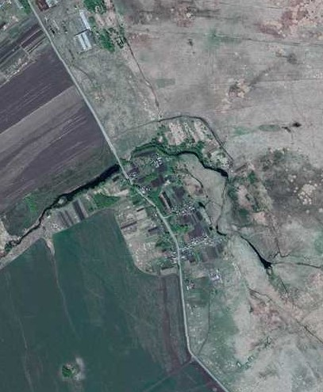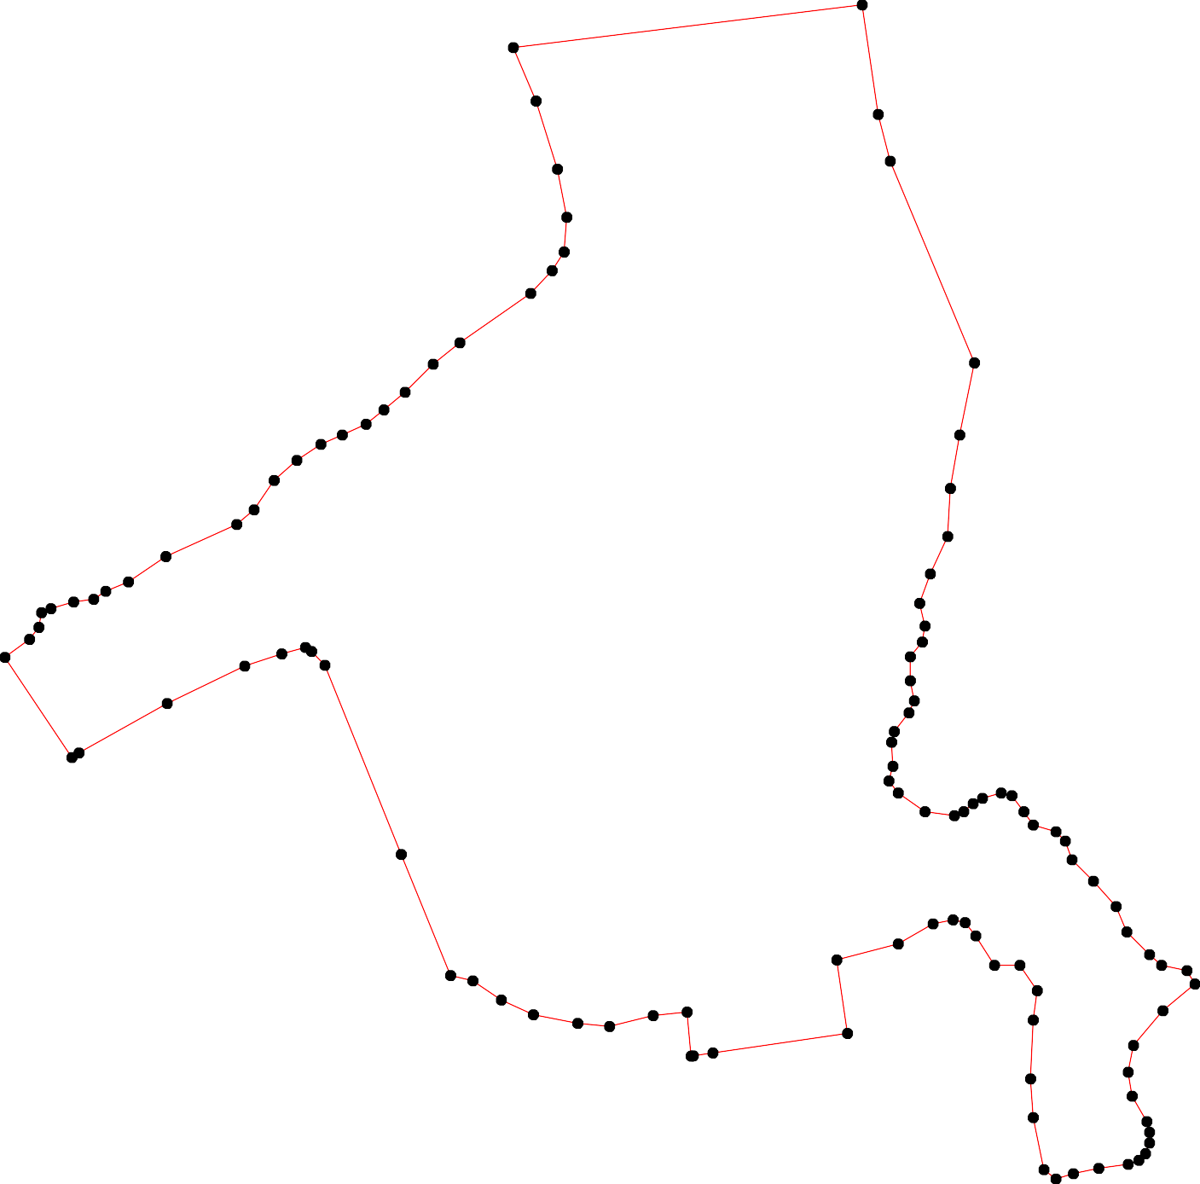

Используемые условные знаки и обозначения: Масштаб 1:7000

1 - характерная точка контура, сведения о которой позволяют однозначно определить её на местности
- вновь образованная часть контура, сведения о которой достаточны для определения её местоположения

